云南大学软件学院实践课程报告

Practice Course Report

School of Software, Yunnan University

**个人成绩**

|  |  |  |  |
| --- | --- | --- | --- |
| **序号** | **学号** | **姓名** | **成绩** |
| **1** | **20231120142** | **陈杨薇琪** |  |
| **2** | **20231120195** | **李建兰** |  |
|  |  |  |  |
|  |  |  |  |

学　　期：2025学年秋季学期

课程名称：移动应用开发及安全

指导教师：许红星

实践题目：基于Jetpack Compose + Supabase的移动端失物招领系统（FindU）

小组联系电话：15887083020

**《移动应用开发及安全》课程评分表**

**课程名称：《移动应用开发及安全》 年级：** 2023级  **专业：** 网络空间安全

**指导教师：许红星**

|  |  |  |
| --- | --- | --- |
| 评分项目 | 得分 | 备注 |
| 大作业报告（20分） |  |  |
| 界面设计（10分） |  |  |
| 演示过程（10分） |  |  |
| 程序功能创新性和实用性（10分） |  |  |
| 数据存储使用（10分） |  |  |
| 地图定位使用（10分） |  |  |
| 团队协同开发工具使用（10分） |  |  |

|  |  |  |  |  |
| --- | --- | --- | --- | --- |
| 小组成员个人工作量  (满分20分) | **20** | 学号：  20231120142  姓名：  陈杨薇琪 | 实践中承担的任务：   1. 首页界面：实现首页布局，包括动态列表和未读通知徽章显示。 2. 类别选择：开发拾得/遗失类别选择页面，实现卡片布局和动画效果。 3. 物品发布：实现物品信息表单填写和图片上传界面。 4. 图片处理：开发相机拍照、相册选择及图片压缩功能。 5. 智能匹配：实现物品相似度计算、跨用户匹配及状态同步逻辑。 6. 匹配详情：开发匹配结果页面，集成高德地图实现位置展示与导航。 |  |
| **20** | 学号：  20231120195  姓名：  李建兰 | 实践中承担的任务：   1. 数据库配置：完成Supabase云端数据库连接，设计表结构并配置行级安全策略（RLS）。 2. 用户认证：实现用户注册、登录、退出功能。 3. 用户资料管理：实现用户资料的自动创建与查询展示。 4. 数据访问层：封装 SupabaseRepository，提供所有数据表的增删改查接口。 5. 通知系统：实现通知插入、未读统计、消息列表及已读标记功能。 6. 个人中心：开发个人中心页面，展示用户信息及物品列表。 |  |

**指导教师评语：**

**签字： 日期：**

目录

1 项目概述........................................................................................................................................5

1.1 项目名称 5

1.2 开发背景 5

1.3 项目目标 5

2 实验环境与技术栈 5

2.1 开发环境 5

2.2 核心技术栈 5

3 需求分析 6

3.1 功能需求 6

3.2 非功能需求 7

4 总体设计 7

4.1 架构设计 7

4.2 数据库设计 8

5 详细设计与核心实现 10

5.1 用户认证流程 10

5.2 物品发布与智能匹配 11

5.3 地图定位与导航实现 15

6 界面设计与用户体验 17

6.1 设计原则 17

6.2 关键界面设计 17

7 数据存储与安全实现 19

7.1 数据存储策略 19

7.2 安全措施 20

8 地图定位功能设计 20

8.1 功能架构 20

8.2 权限处理 20

9 团队协同开发管理 20

9.1 Git 分支策略 20

9.2 协作流程 20

10 实验结果展示 21

10.1 用户认证模块 21

10.2 物品发布模块 23

10.3 通知系统 26

10.4 个人中心 27

10.5. 权限请求功能 27

10.6 地图导航功能 28

11 问题与改进 30

11.1 开发中遇到的问题 30

11.2 改进方向 30

12 总结 30

12.1 项目成果 30

12.2 学习收获 31

12.3 不足与展望 31

**1 项目概述**

1.1 项目名称

基于Jetpack Compose + Supabase的移动端失物招领系统（FindU）

1.2 开发背景

传统失物招领模式存在信息分散（如校园公告栏、社区群聊）、匹配效率低（依赖人工筛选）、沟通成本高（需反复确认物品特征）等问题。尤其在校园、商圈等人员密集场景，物品丢失后找回率低。本项目旨在通过移动端应用整合失物招领信息，利用智能匹配算法和地图定位功能，实现“发布-匹配-找回”的全流程数字化，提升失物找回效率。

1.3 项目目标

1. 实现用户注册、登录及个人信息管理功能；
2. 支持拾得 / 遗失物品发布（含图片、特征、位置等信息）；
3. 基于物品特征的跨用户智能匹配，自动推送匹配结果；
4. 集成地图定位与导航，辅助用户线下交接物品；
5. 采用云端数据存储，保证多设备同步与数据安全；
6. 通过 Git 实现团队协同开发，规范代码管理流程。

**2 实验环境与技术栈**

2.1 开发环境

* 操作系统：Windows 11
* 开发工具：Android Studio Giraffe（2022.3.1）
* 构建工具：Gradle 8.1.3
* 测试设备：Android 12 真机 与 Pixel 6 模拟器）
* JDK 版本：17.0.6
* Kotlin 版本：1.9.24

2.2 核心技术栈

| 模块 | 技术选择 | 选择理由 |
| --- | --- | --- |
| UI 开发 | Jetpack Compose + Material3 | 声明式 UI 开发效率高，Material3 组件库保证设计一致性，适配多设备尺寸 |
| 架构模式 | ViewModel + StateFlow + Repository | 分离 UI 与业务逻辑，StateFlow 实现数据双向绑定，Repository 统一数据访问入口 |
| 后端服务 | Supabase（Auth + Postgrest + Storage） | 无需自建服务器，提供现成的认证、数据库和文件存储服务，适合快速开发 |
| 网络请求 | Ktor Client | 与 Supabase SDK 兼容性好，支持协程异步操作，简化网络请求逻辑 |
| 地图服务 | 高德地图 SDK | 定位精度高，支持离线地图和导航功能，适配国内场景 |
| 版本控制 | Git + GitHub | 分布式版本控制，支持分支管理和多人协同，便于追踪代码变更 |

**3 需求分析**

3.1 功能需求

（1）用户模块

* 注册：通过邮箱 / 密码创建账号，自动生成用户资料（用户名从邮箱提取）；
* 登录：支持邮箱密码登录，保存登录状态（通过Supabase Session管理）；
* 个人中心：展示用户发布的物品列表（按“寻找中”“已匹配” 分类），支持查看详情。

（2）物品发布模块

* 拾得物品：选择类别（校园卡、钥匙等 8 类）、填写特征（颜色、品牌等）、上传图片（相机 / 相册）、记录拾得位置；
* 遗失物品：流程同上，记录遗失位置；
* 数据校验：必填项（类别、特征描述）不能为空，图片大小限制在 5MB 以内。

（3）智能匹配与通知模块

* 匹配逻辑：发布拾得物品后，系统自动比对数据库中 “寻找中” 的遗失物品，计算特征相似度；
* 通知触发：当相似度≥70% 时，向失主推送匹配通知（含物品图片和位置）；
* 状态同步：匹配成功后，双方物品状态自动更新为 “已匹配”，避免重复匹配。

（4）地图导航模块

* 位置获取：发布物品时自动获取当前 GPS 坐标（需申请定位权限）；
* 位置展示：在物品详情页显示经纬度，支持点击跳转地图；
* 导航功能：调用高德地图 SDK 实现从用户当前位置到物品位置的路线规划。

3.2 非功能需求

* 数据安全：通过 Supabase RLS（行级安全策略）限制用户仅能访问自己的物品数据；
* 性能要求：页面加载时间≤2 秒，图片上传 / 加载超时时间设置为 10 秒；
* 兼容性：支持 Android 5.0（API 21）及以上版本；
* 可维护性：代码注释率≥30%，采用模块化设计，便于功能扩展。

**4 总体设计**

4.1 架构设计

采用“UI 层- ViewModel 层 - Repository 层 - 数据源” 的四层架构，各层职责如下：

* UI 层（Compose Screens）：负责界面渲染和用户交互（如点击事件、输入监听），通过 StateFlow 接收 ViewModel 的数据更新；
* ViewModel 层：处理业务逻辑（如数据校验、匹配算法），通过 Repository 获取数据，用 StateFlow 暴露 UI 状态；
* Repository 层：封装数据访问逻辑，统一管理本地缓存和云端数据源（Supabase），对 ViewModel 提供接口；
* 数据源：包括 Supabase 云端数据库（用户、物品、通知表）和文件存储（物品图片）。

各层架构图如下：

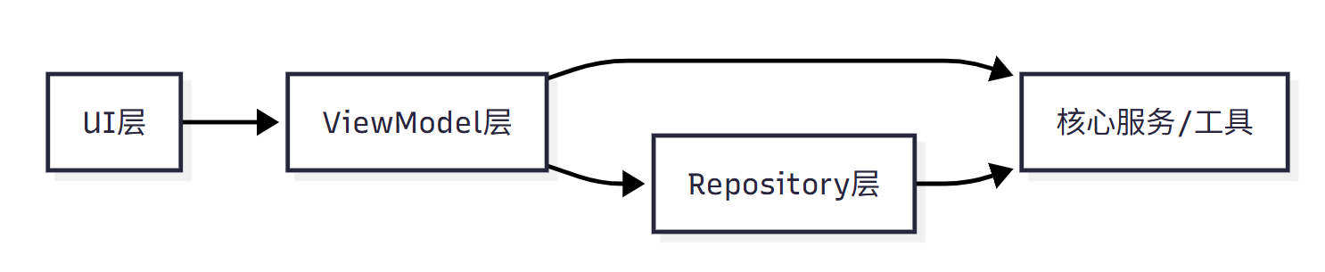

包含具体文件依赖关系架构图如下：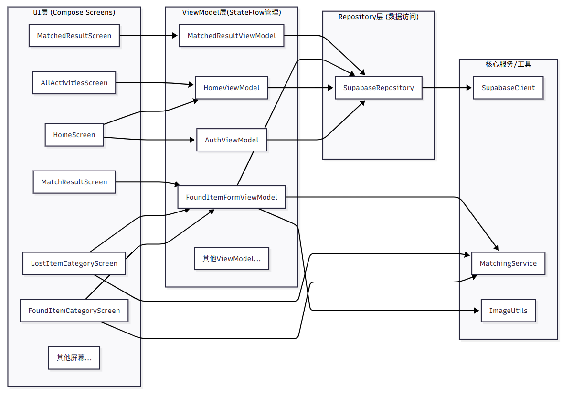

4.2 数据库设计

基于 Supabase 的 PostgreSQL 数据库，设计 4 张核心表：

| 表名 | 作用 | 核心字段 |
| --- | --- | --- |
| auth.users | 系统内置用户表 | id（UUID，主键）、email、created_at（自动生成） |
| public.users | 自定义用户资料表 | id（外键关联auth.users.id）、username、phone（可选） |
| found_items | 拾得物品表 | id、category（类别）、features（JSON，特征）、image_url、latitude、longitude、user_id（发布者）、status（状态） |
| lost_items | 遗失物品表 | 结构同found_items，增加lost_time（遗失时间） |
| notifications | 通知表 | id、target_user_id（接收者）、content、is_read（默认 false）、created_at |

RLS 安全策略（以public.users为例）：

* 仅允许用户查看自己的资料：SELECT权限条件为auth.uid() = id；
* 仅允许用户修改自己的资料：UPDATE权限条件为auth.uid() = id。

数据库 ER 图：



**5 详细设计与核心实现**

5.1 用户认证流程

（1）注册流程

用户输入邮箱和密码，调用AuthViewModel的register方法；

通过 Supabase Auth 创建用户，获取用户 ID；

向public.users表插入用户资料（用户名从邮箱提取，如user@example.com → 用户名user）。

核心代码：

**// AuthViewModel.kt**

**suspend fun register(email: String, password: String) {**

**// 1. 验证输入（邮箱格式、密码长度≥6）**

**if (!email.contains("@")) {**

**_registerState.emit(RegisterState.Error("邮箱格式错误"))**

**return**

**}**

**if (password.length < 6) {**

**_registerState.emit(RegisterState.Error("密码长度至少6位"))**

**return**

**}**

**// 2. 调用Supabase Auth注册**

**val authResponse = supabaseClient.auth.signUpWith(Email) {**

**this.email = email**

**this.password = password**

**}**

**val userId = authResponse.user?.id ?: run {**

**_registerState.emit(RegisterState.Error("注册失败：用户ID为空"))**

**return**

**}**

**// 3. 创建用户资料**

**val username = email.split("@")[0] // 提取邮箱前缀作为用户名**

**supabaseRepository.createUserProfile(**

**userId = userId,**

**username = username,**

**email = email**

**)**

**_registerState.emit(RegisterState.Success)**

**}**

（2）登录流程

通过Supabase验证邮箱密码，成功后获取用户资料并保存登录状态：

**// AuthViewModel.kt**

**suspend fun login(email: String, password: String) {**

**val session = supabaseClient.auth.signInWith(Email) {**

**this.email = email**

**this.password = password**

**}**

**// 登录成功后加载用户资料**

**val userProfile = supabaseRepository.getUserProfile(session.user!!.id)**

**_currentUser.value = User(**

**userId = session.user.id,**

**username = userProfile.username,**

**email = session.user.email ?: ""**

**)**

**}**

5.2 物品发布与智能匹配

（1）拾得物品发布

用户填写表单后，数据经校验后存入found_items表，同时触发匹配逻辑：

**// FoundItemFormViewModel.kt**

**fun submitFoundItem(**

**category: String,**

**features: Map<String, String>, // 如{"color":"红色", "brand":"苹果"}**

**imageUrl: String?,**

**location: LatLng // 经纬度**

**) {**

**viewModelScope.launch {**

**// 1. 数据校验（类别和核心特征不能为空）**

**if (category.isEmpty() || features["description"].isNullOrEmpty()) {**

**_submitState.emit(SubmitResult.Error("请填写物品类别和特征描述"))**

**return@launch**

**}**

**// 2. 构建物品对象**

**val foundItem = FoundItem(**

**id = UUID.randomUUID().toString(),**

**category = category,**

**features = features,**

**imageUrl = imageUrl,**

**latitude = location.latitude,**

**longitude = location.longitude,**

**userId = currentUser.value?.userId ?: return@launch,**

**status = "寻找中",**

**createdAt = System.currentTimeMillis()**

**)**

**// 3. 存入数据库**

**supabaseRepository.insertFoundItem(foundItem)**

**// 4. 触发智能匹配**

**val matchedLostItem = findMatchedLostItem(foundItem)**

**if (matchedLostItem != null) {**

**// 匹配成功，更新状态并发送通知**

**updateItemStatus(foundItem.id, matchedLostItem.id)**

**sendNotification(**

**targetUserId = matchedLostItem.userId,**

**content = "您遗失的${matchedLostItem.category}有匹配结果！"**

**)**

**_submitState.emit(SubmitResult.Success("匹配成功，已通知失主"))**

**} else { submitState.emit(SubmitResult.Success("发布成功，等待匹配"))**

**} } }**

（2）智能匹配算法

基于物品特征计算相似度，核心逻辑：

* 类别匹配（权重 30%）：若类别相同加 30 分；
* 颜色匹配（权重 20%）：颜色相同加 20 分；
* 描述匹配（权重 50%）：使用字符串模糊匹配（如包含关键词），按匹配度加分。

实现物品匹配的核心匹配流程图：

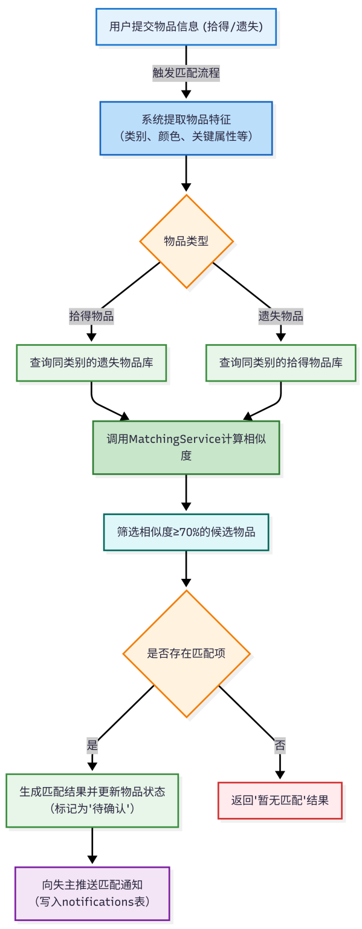

核心代码：

**// 计算相似度（返回0-1之间的数值）**

**private fun calculateSimilarity(found: FoundItem, lost: LostItem): Double {**

**var score = 0.0**

**// 类别匹配**

**if (found.category == lost.category) score += 0.3**

**// 颜色匹配（若双方均填写颜色）**

**val foundColor = found.features["color"] ?: ""**

**val lostColor = lost.features["color"] ?: ""**

**if (foundColor.isNotEmpty() && lostColor.isNotEmpty() && foundColor == lostColor) {**

**score += 0.2**

**}**

**// 描述匹配（简单关键词匹配）**

**val foundDesc = found.features["description"] ?: ""**

**val lostDesc = lost.features["description"] ?: ""**

**if (foundDesc.isNotEmpty() && lostDesc.isNotEmpty()) {**

**val commonWords = foundDesc.split(" ").intersect(lostDesc.split(" ")).size**

**val totalWords = foundDesc.split(" ").size + lostDesc.split(" ").size**

**score += 0.5 * (commonWords.toDouble() / totalWords)**

**}**

**return score**

**}**

5.3 地图定位与导航实现

（1）位置获取

通过高德地图 SDK 获取当前位置，需动态申请ACCESS_FINE_LOCATION权限：

**// LocationUtils.kt**

**suspend fun getCurrentLocation(context: Context): LatLng? {**

**val fusedLocationClient = LocationServices.getFusedLocationProviderClient(context)**

**return withContext(Dispatchers.IO) {**

**try {**

**// 检查权限**

**if (ContextCompat.checkSelfPermission(context, Manifest.permission.ACCESS_FINE_LOCATION)**

**!= PackageManager.PERMISSION_GRANTED**

**) {**

**return@withContext null**

**}**

**// 获取最后已知位置**

**val location = fusedLocationClient.lastLocation.await()**

**location?.let { LatLng(it.latitude, it.longitude) }**

**} catch (e: Exception) {**

**Log.e("LocationUtils", "获取位置失败：${e.message}")**

**null**

**}**

**}**

**}**

（2）导航功能

支持跳转至高德地图 App 导航，或使用内置地图：

**// MapNavigationUtils.kt**

**fun navigateToLocation(context: Context, targetLat: Double, targetLng: Double) {**

**// 构建导航参数（起点为当前位置，终点为物品位置）**

**val endPoi = Poi("物品位置", targetLat, targetLng, "")**

**val naviParams = AmapNaviParams(null, null, endPoi, AmapNaviType.DRIVING)**

**// 启动高德地图导航**

**AmapNaviPage.getInstance().showRouteActivity(context, naviParams, object : INaviInfoCallback {**

**override fun onInitNaviFailure() {**

**Toast.makeText(context, "导航初始化失败", Toast.LENGTH_SHORT).show()**

**}**

**// 其他回调方法...**

**})**

**}**

**6 界面设计与用户体验**

6.1 设计原则

* 一致性：采用 Material3 设计规范，统一按钮样式（圆角 12dp）、卡片阴影（4dp）和色彩系统；
* 场景区分：拾得物品流程用橙色主题（代表 “温暖、帮助”），遗失物品流程用蓝色主题（代表 “寻找、信任”）；
* 易用性：核心操作（发布、匹配）放在首页显眼位置，表单采用分步填写（类别→特征→图片→位置）。

6.2 关键界面设计

（1）首页

* 顶部：欢迎语（“Hello，用户名”）+ 通知图标（带未读红点）+ 个人中心入口；
* 中部：功能卡片（“我捡到了”“我丢东西了”），采用渐变背景增强视觉区分；
* 底部：近期动态列表（展示最新发布的物品，含缩略图和关键信息）。

核心代码（Compose 实现）：

**// HomeScreen.kt**

**@Composable**

**fun HomeScreen(navController: NavController) {**

**Scaffold(**

**topBar = {**

**TopAppBar(**

**title = { Text("FindU", style = MaterialTheme.typography.headlineSmall) },**

**actions = {**

**// 通知按钮（带未读徽章）**

**BadgedBox(badge = { Badge { Text(unreadCount.toString()) } }) {**

**IconButton(onClick = { navController.navigate("notifications") }) {**

**Icon(Icons.Default.Notifications, "通知")**

**}**

**}**

**}**

**)**

**}**

**) { innerPadding ->**

**Column(modifier = Modifier.padding(innerPadding)) {**

**// 功能卡片**

**Row(modifier = Modifier.padding(16.dp)) {**

**FeatureCard(**

**title = "我捡到了",**

**icon = Icons.Default.Search,**

**color = Color(0xFFFF9800), // 橙色**

**onClick = { navController.navigate("found-item-form") }**

**)**

**Spacer(modifier = Modifier.width(16.dp))**

**FeatureCard(**

**title = "我丢东西了",**

**icon = Icons.Default.Report,**

**color = Color(0xFF2196F3), // 蓝色**

**onClick = { navController.navigate("lost-item-form") }**

**)**

**}**

**}**

**}**

**}**

（2）匹配结果页

* 顶部：匹配状态（成功 / 失败）+ 相似度进度条；
* 中部：物品详情卡片（图片、类别、特征、时间）；
* 底部：导航按钮（“前往物品位置”）。

**7 数据存储与安全实现**

7.1 数据存储策略

结构化数据：用户信息、物品信息等存储在 Supabase PostgreSQL 数据库，通过 Postgrest API 进行 CRUD 操作；

非结构化数据：物品图片存储在 Supabase Storage，上传后返回 URL 存入found_items/lost_items表的image_url字段。

图片上传核心代码：

**// SupabaseRepository.kt**

**suspend fun uploadImage(file: File): String? {**

**return try {**

**val fileName = "images/${UUID.randomUUID()}.jpg"**

**// 上传文件到Supabase Storage的"findu-images"桶**

**supabaseClient.storage["findu-images"].upload(**

**path = fileName,**

**data = file.inputStream()**

**)**

**// 返回可访问的图片URL**

**supabaseClient.storage["findu-images"].getPublicUrl(fileName)**

**} catch (e: Exception) {**

**Log.e("Storage", "图片上传失败：${e.message}")**

**null**

**}**

**}**

7.2 安全措施

* 权限控制：通过 Supabase RLS 限制数据访问（如用户只能查看自己发布的物品）；
* 数据校验：客户端对输入数据（如邮箱格式、图片大小）进行预校验，减少无效请求；
* 敏感信息保护：用户密码由 Supabase Auth 加密存储，本地不缓存明文密码；
* 网络安全：使用 HTTPS 协议传输数据，防止中间人攻击。

**8 地图定位功能设计**

8.1 功能架构

* 定位模块：通过高德地图 SDK 获取经纬度，处理权限申请与位置更新；
* 地图展示模块：在物品详情页显示位置标记，支持缩放和拖动；
* 导航模块：集成高德导航 SDK，实现路线规划和实时导航。

8.2 权限处理

Android 6.0 + 需动态申请定位权限，流程如下：

1. 检查是否已授权ACCESS_FINE_LOCATION；
2. 未授权则弹出权限申请对话框；
3. 用户拒绝后提示 “需要定位权限才能发布位置信息”。

**9 团队协同开发管理**

9.1 Git 分支策略

main：主分支，存放可发布的稳定版本；

9.2 协作流程

从develop分支创建功能分支；

完成开发后提交 PR（Pull Request），描述功能点和测试情况；

团队成员进行代码审查（检查逻辑、注释、命名规范）；

审查通过后合并到develop分支，定期从develop合并到main。

**10 实验结果展示**

10.1 用户认证模块

功能说明：实现用户注册、登录及身份验证，关联 Supabase Auth 与自定义用户资料表。

结果展示：

* 新用户通过完成注册；
* 已注册用户使用账号密码登录；

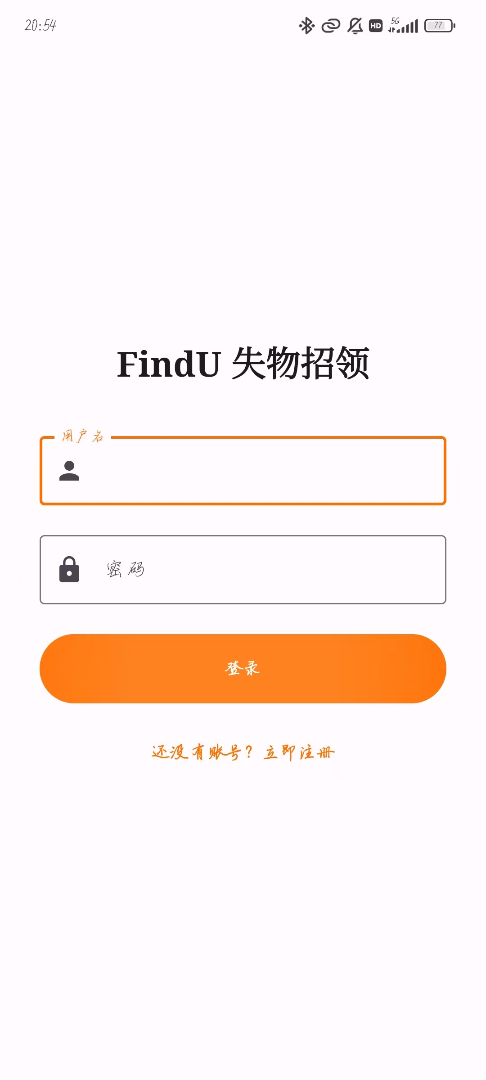 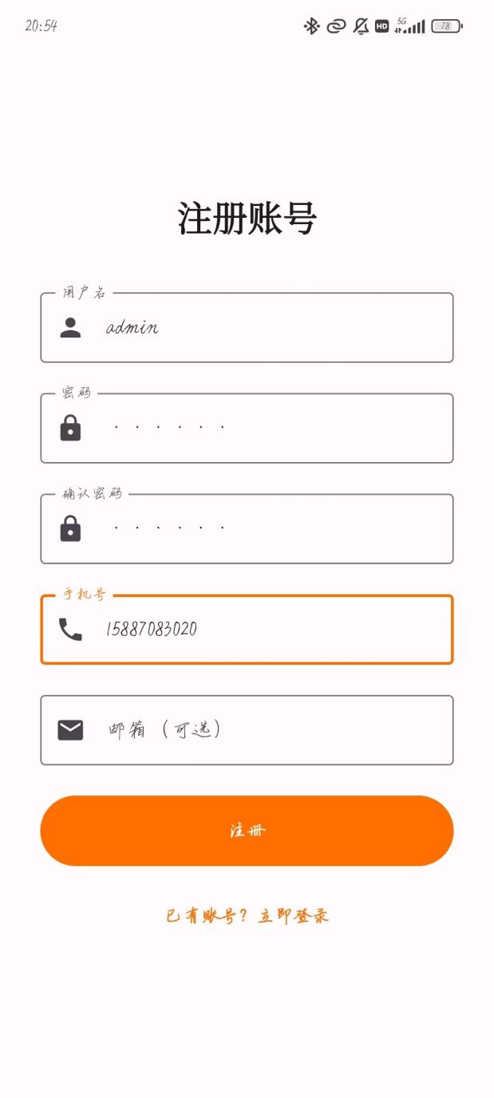

注册成功后，Supabase auth.users 与 public.users 表同步创建用户记录

* 登录后自动跳转至首页，展示用户相关数据

**首页 个人中心**

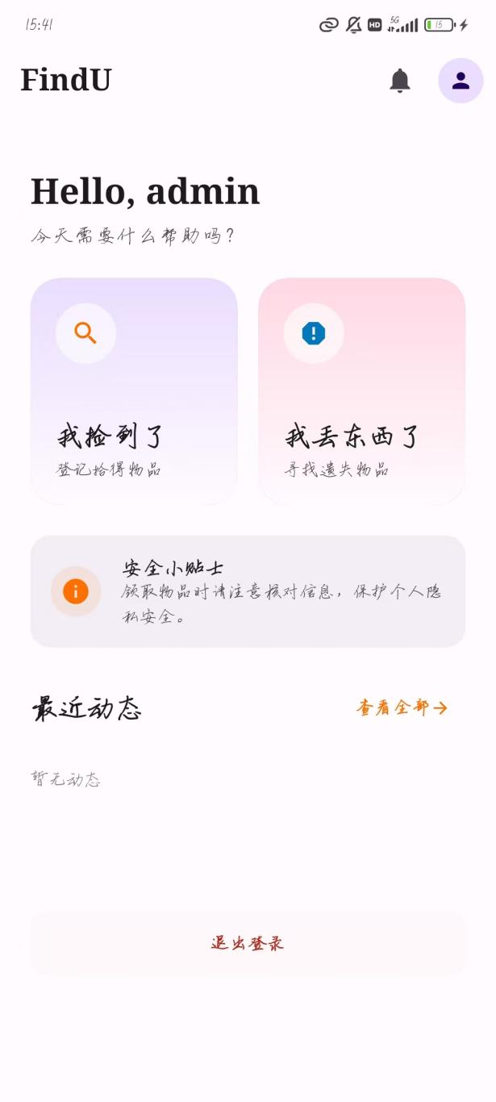 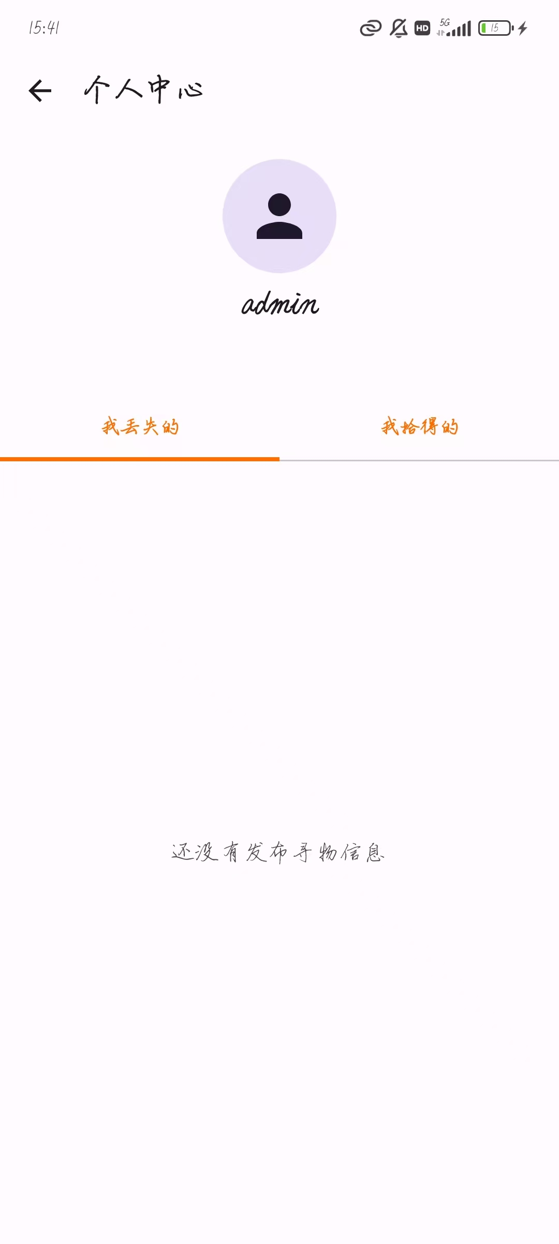

10.2 物品发布模块

10.2.1 拾得物品发布

功能说明：支持用户选择物品类别、填写特征信息、上传图片（拍照 / 相册选择）并提交。

操作：

1. 选择 “拾得物品”→ 选择类别（如 “校园卡”）→ 填写特征（如 “卡套颜色：白色”）→ 拍摄图片并提交

**拾得端： 类别界面 表单界面 图片上传**

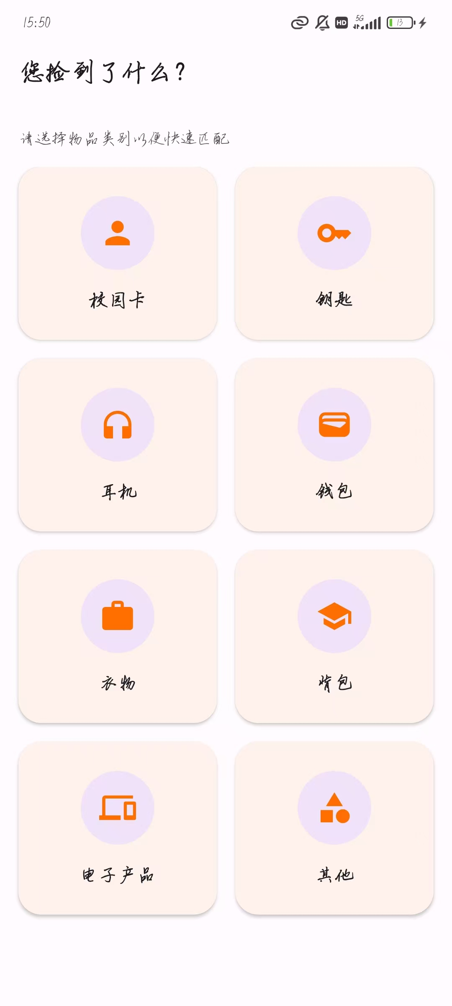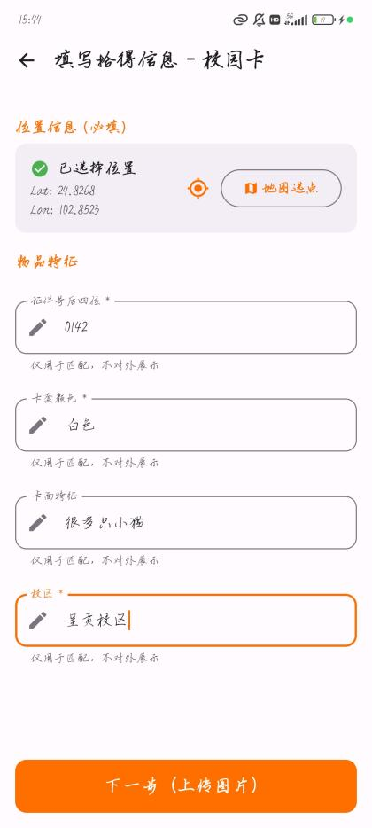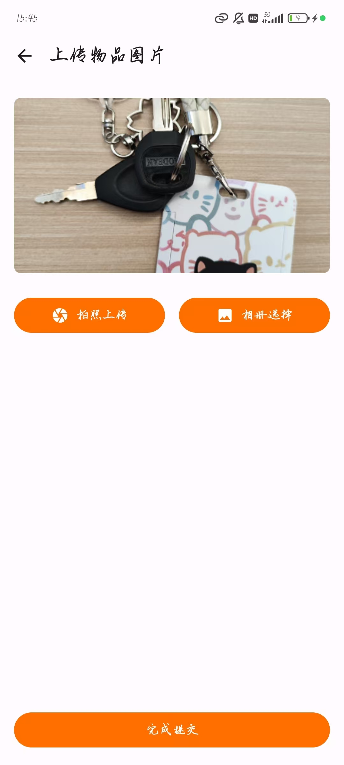

1. 提交后数据成功写入 Supabase found_items 表，包含类别、特征、图片路径等信息:

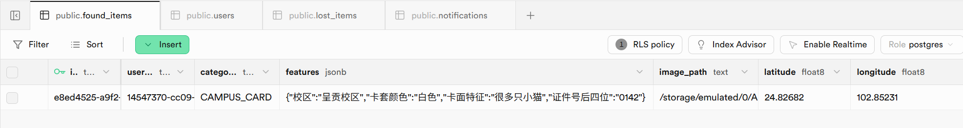

图片文件正常存储（本地路径或云端 Storage），详情页可正常加载显示：

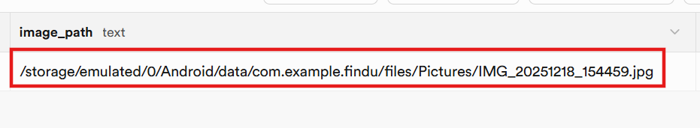

10.2.2 遗失物品发布

功能说明：支持用户选择物品类别、填写遗失信息（时间、地点、特征）并提交。

操作：

（1）选择 “遗失物品”→ 选择类别（如“校园卡”）→ 填写遗失时间、地点及特征（如“有小猫”）→ 提交

**遗失端： 类别界面 表单界面**

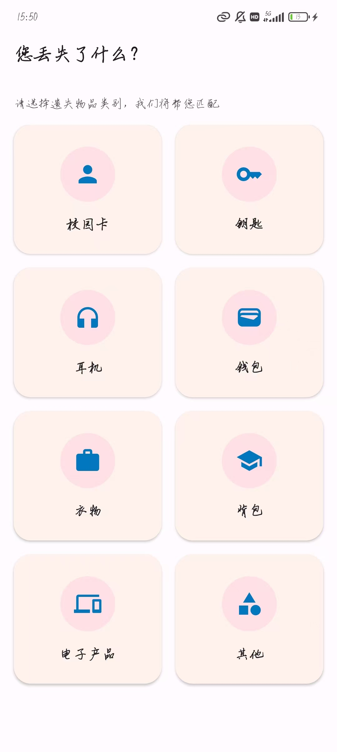 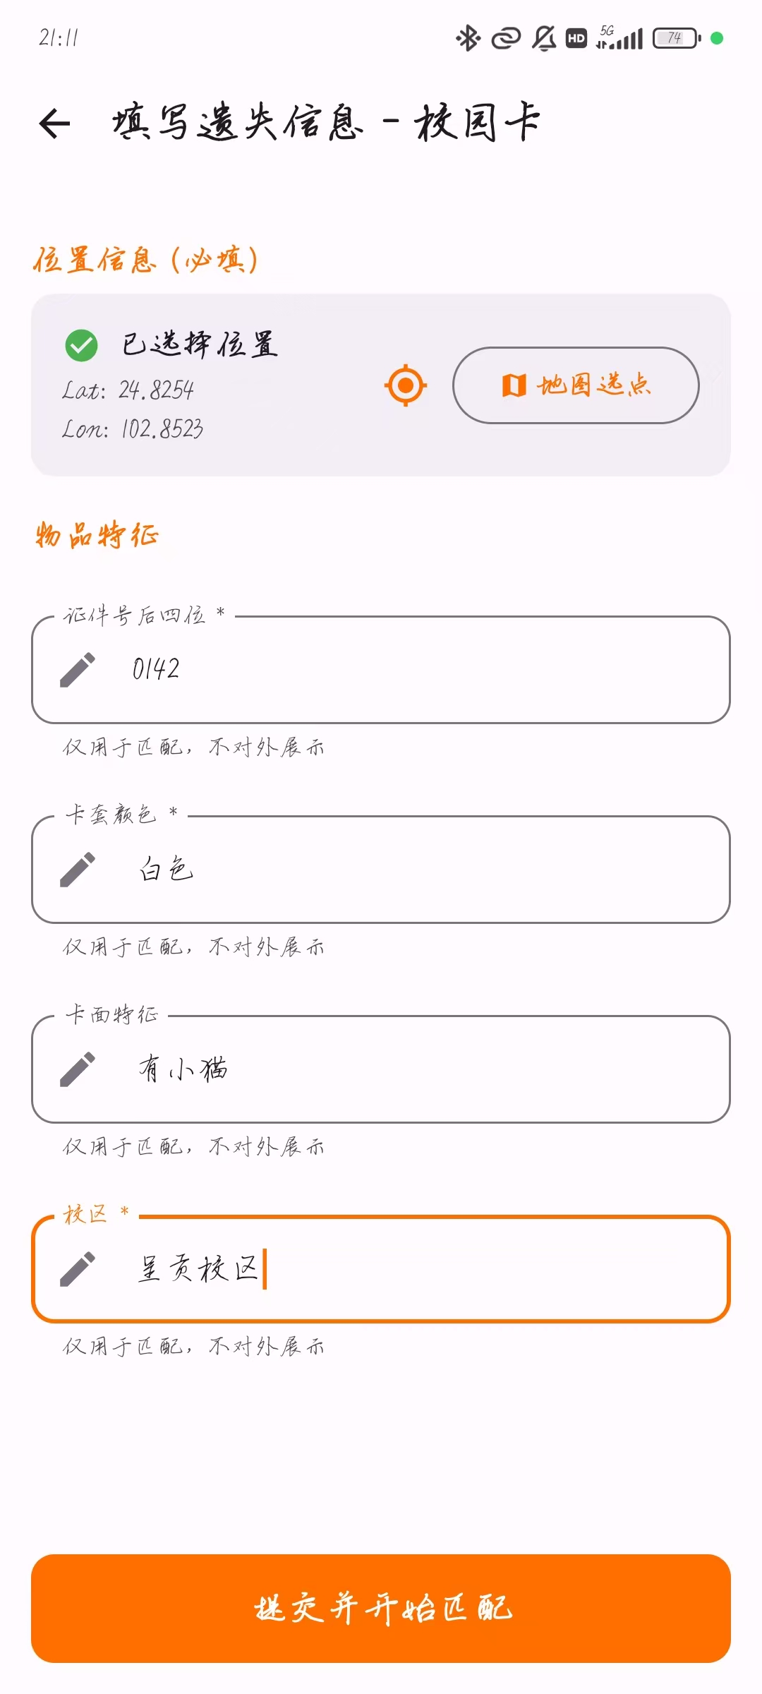

**匹配成功界面 匹配失败界面**

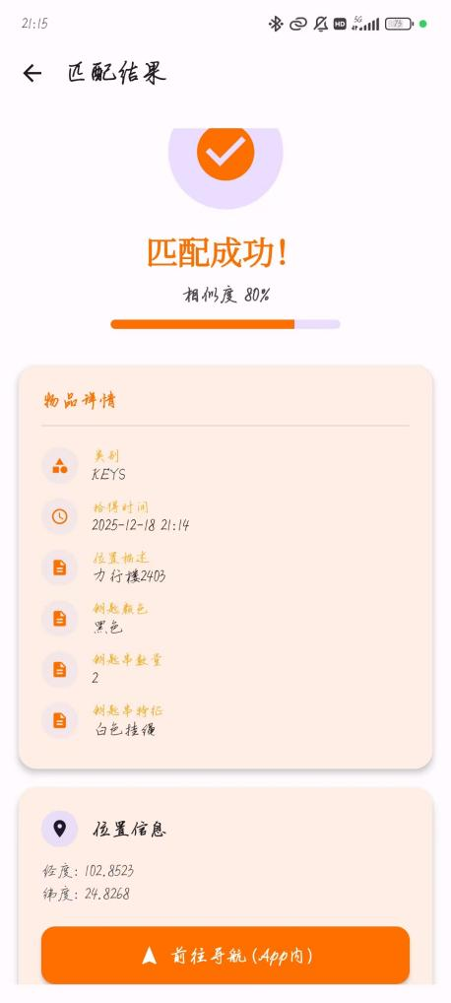 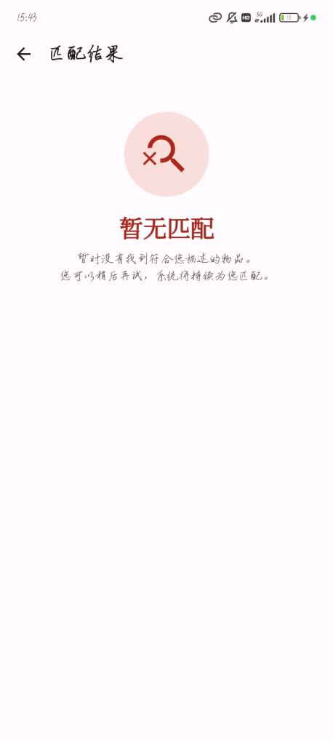

10.3 通知系统

功能说明：

* 用户 A 发布遗失物品（如 “红色卡套校园卡”），此时暂时未匹配；
* 用户 B 发布同类拾得物品（如 “红色卡套校园卡，证件号后四位 1234”）时，系统自动触发匹配逻辑，匹配成功后向失主推送通知，显示未读徽章。

**结果展示：**

**推送红点**

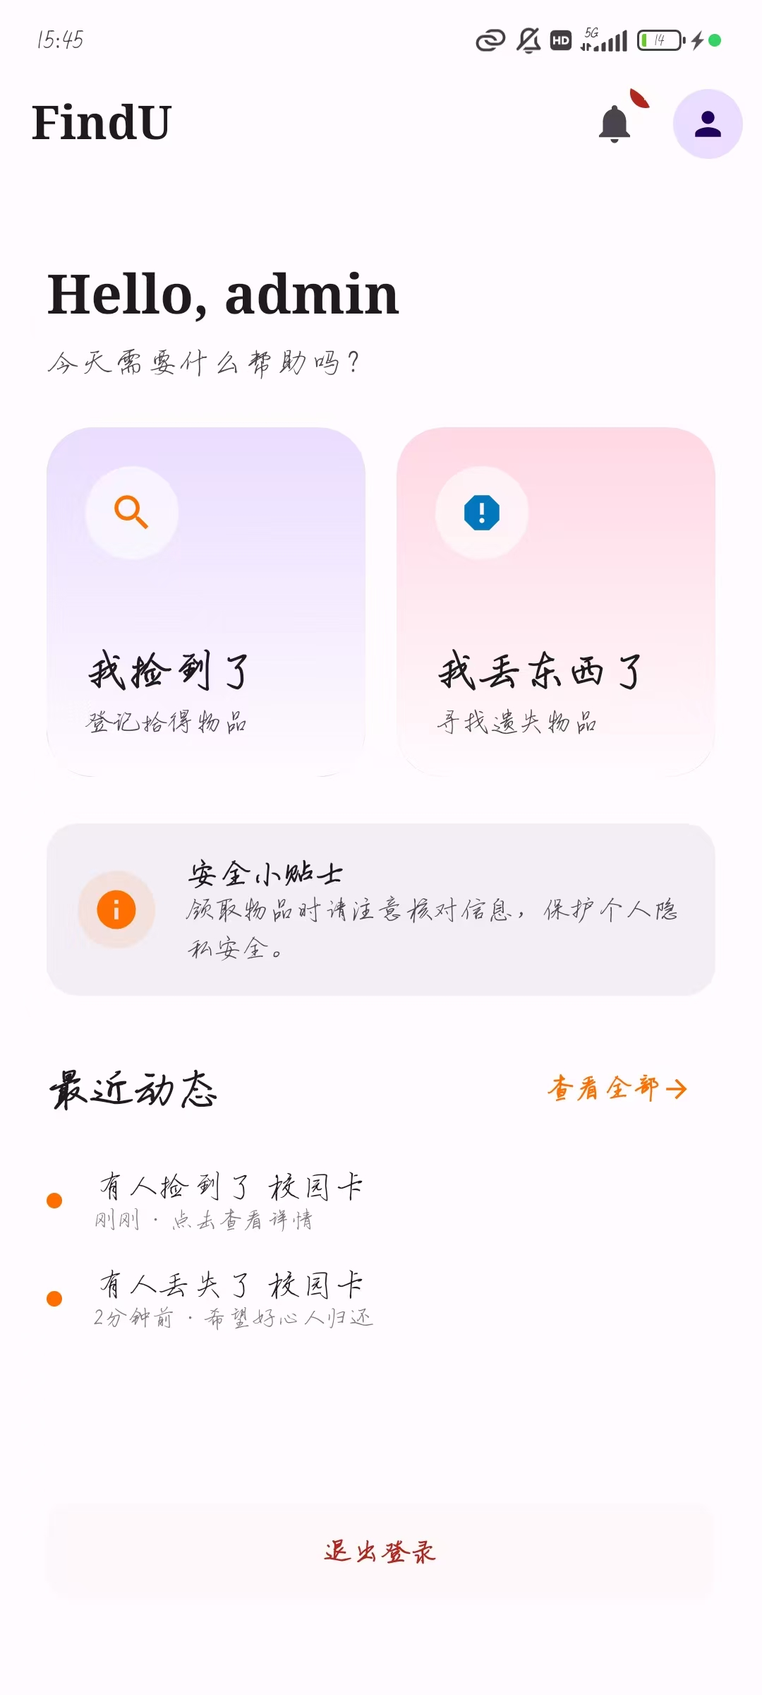

**未读通知： （点击后）已读通知：**

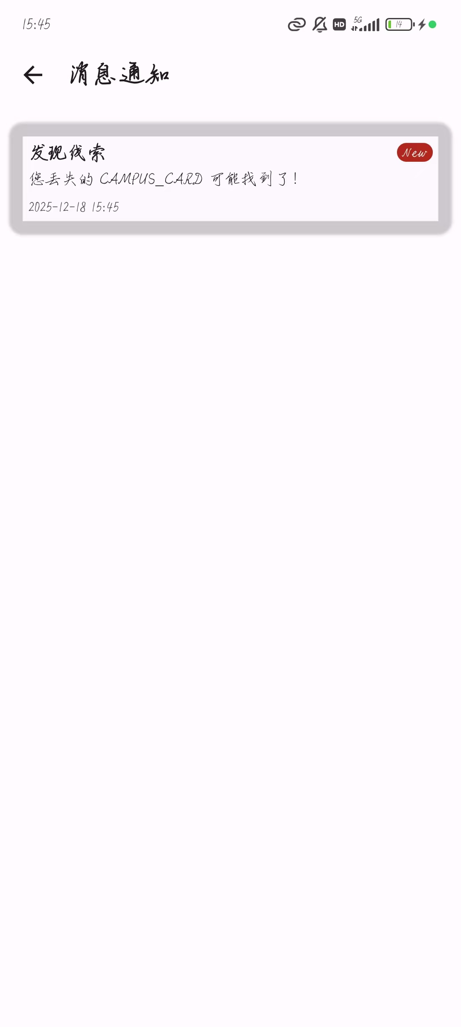 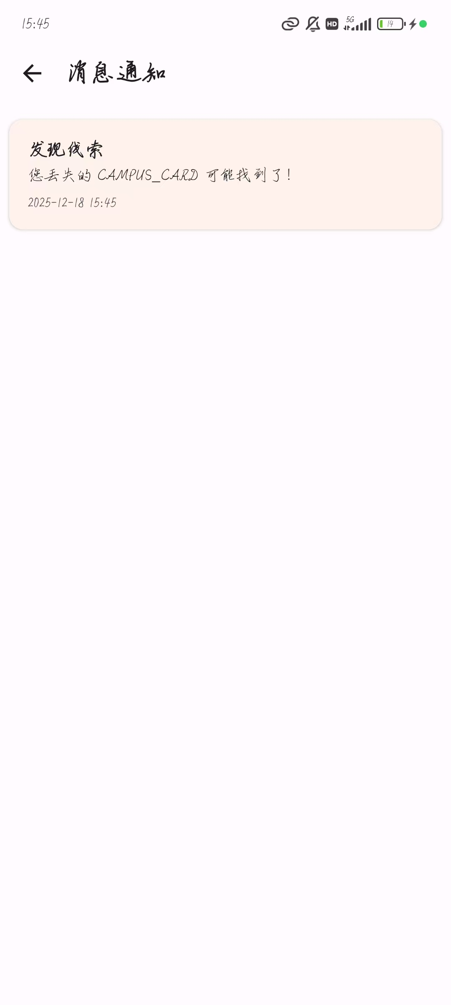

10.4 个人中心

功能说明：展示用户发布的所有拾得/遗失物品，按状态分类（待匹配/已匹配）。

操作：

* 登录后进入个人中心，切换“我的拾得/我的遗失”标签，两个标签中未匹配的物品状态显示为“匹配中”，而在系统匹配成功后，物品状态变为“已匹配”；
* 而失物会在系统匹配成功之后额外显示“查看匹配结果”，可以点击进去查看匹配详情。

**结果展示：**

**初始个人中心 未匹配情况 匹配成功情况**

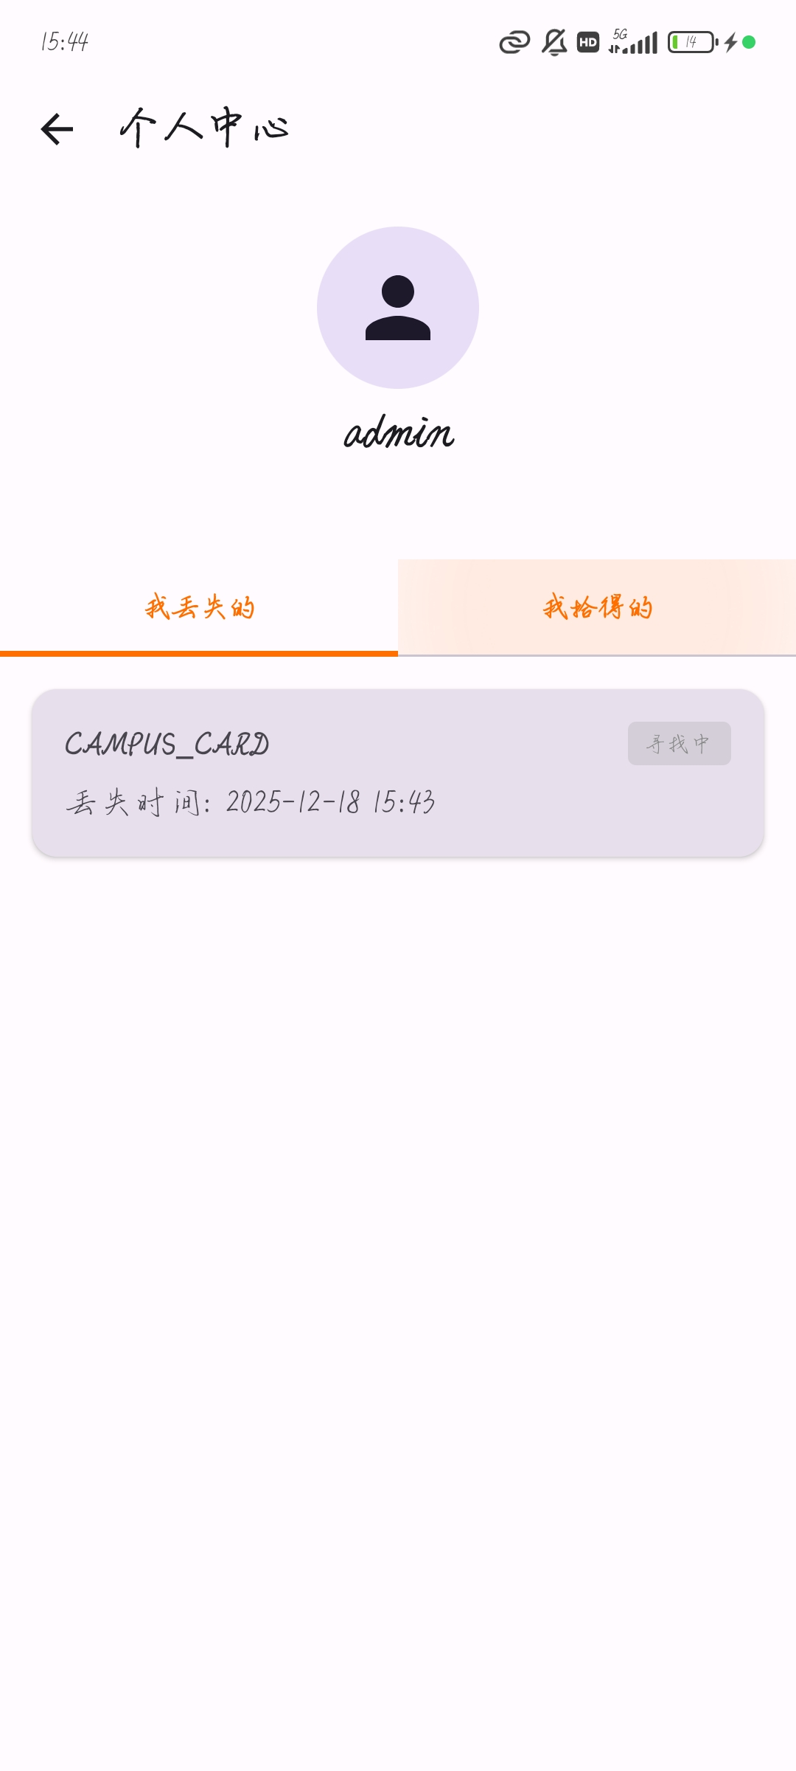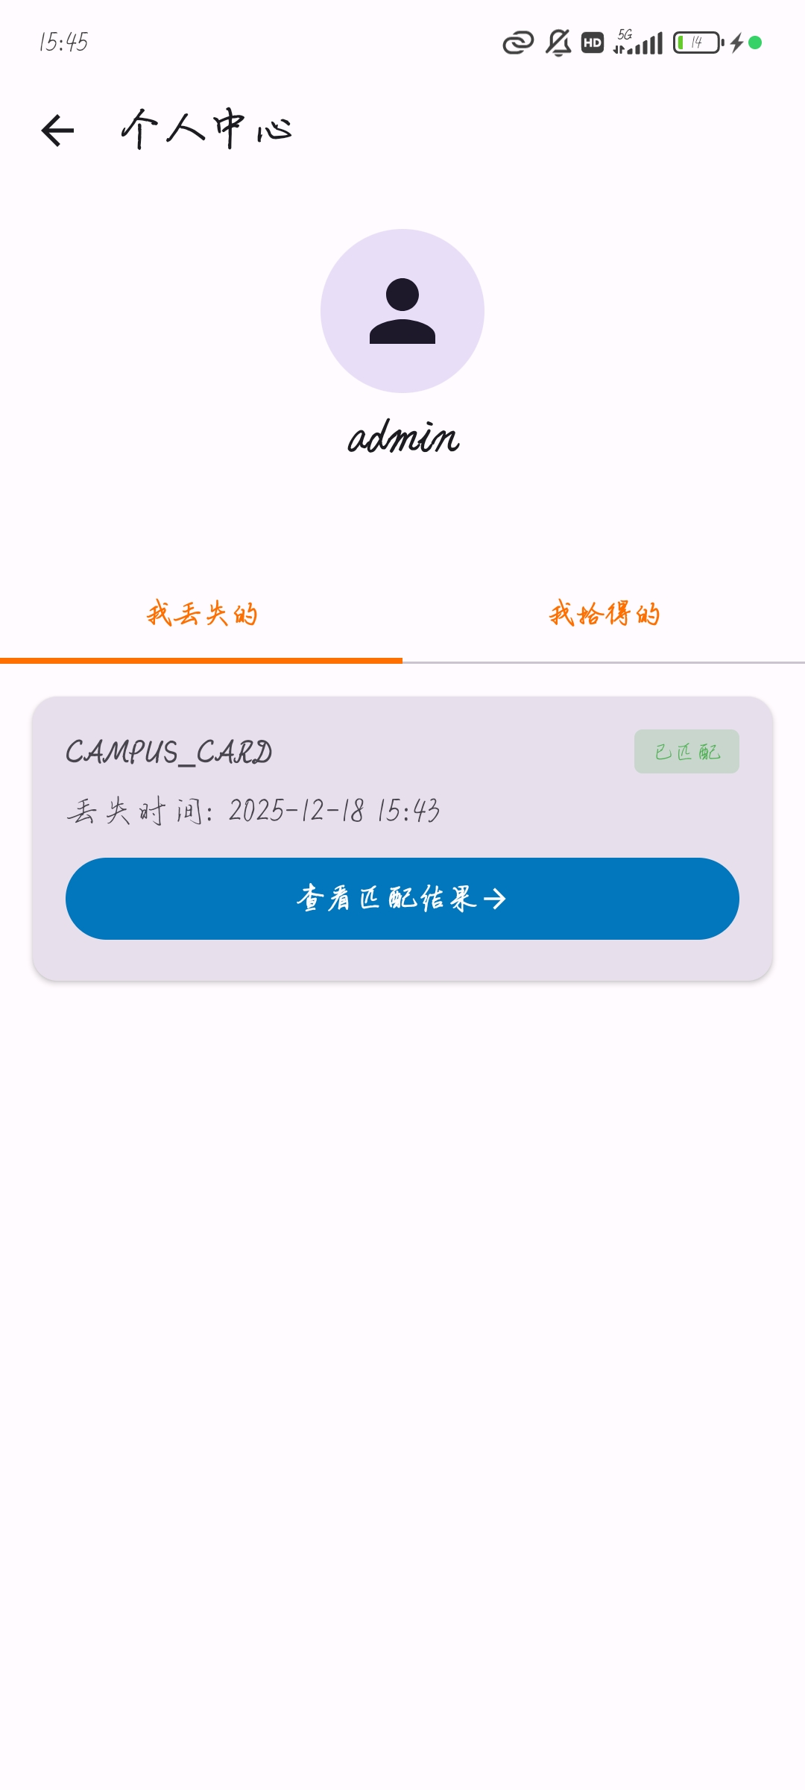

10.5. 权限请求功能

功能说明：获取拍摄照片、获取位置信息的权限。

操作：

1. 在填写物品表单信息时，点击“地图选点”会出现允许获取位置信息的请求：

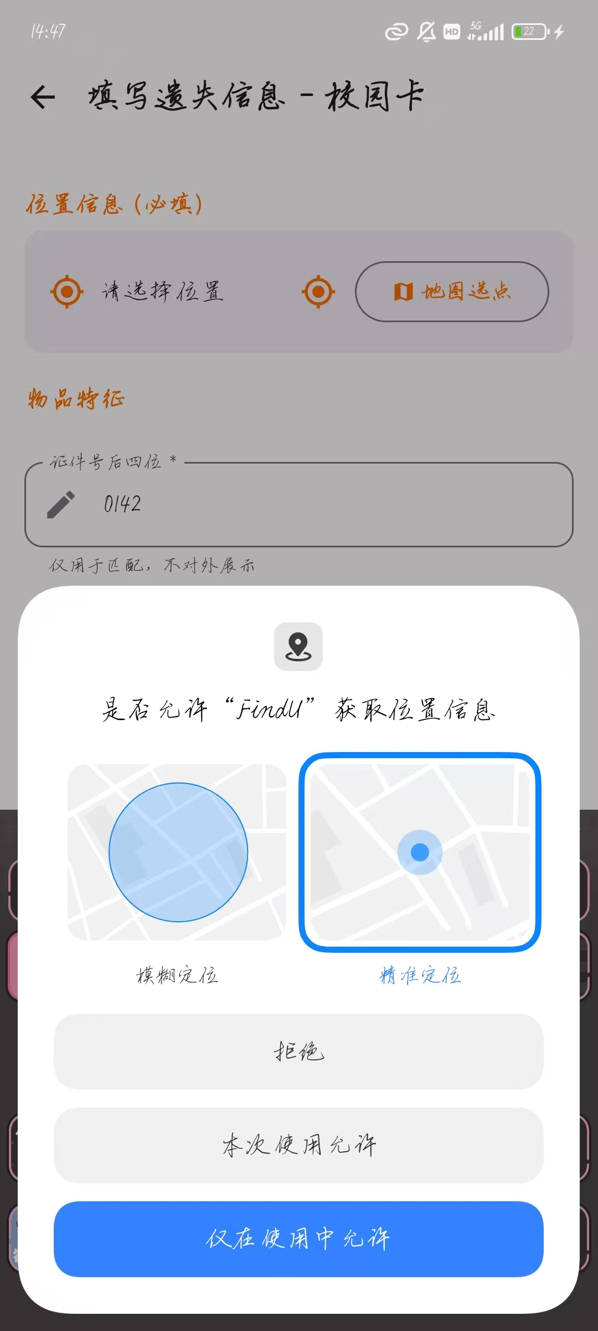在填写拾得信息时，上传图片可以选择“从相机拍摄”，会出现允许拍摄照片的请求：

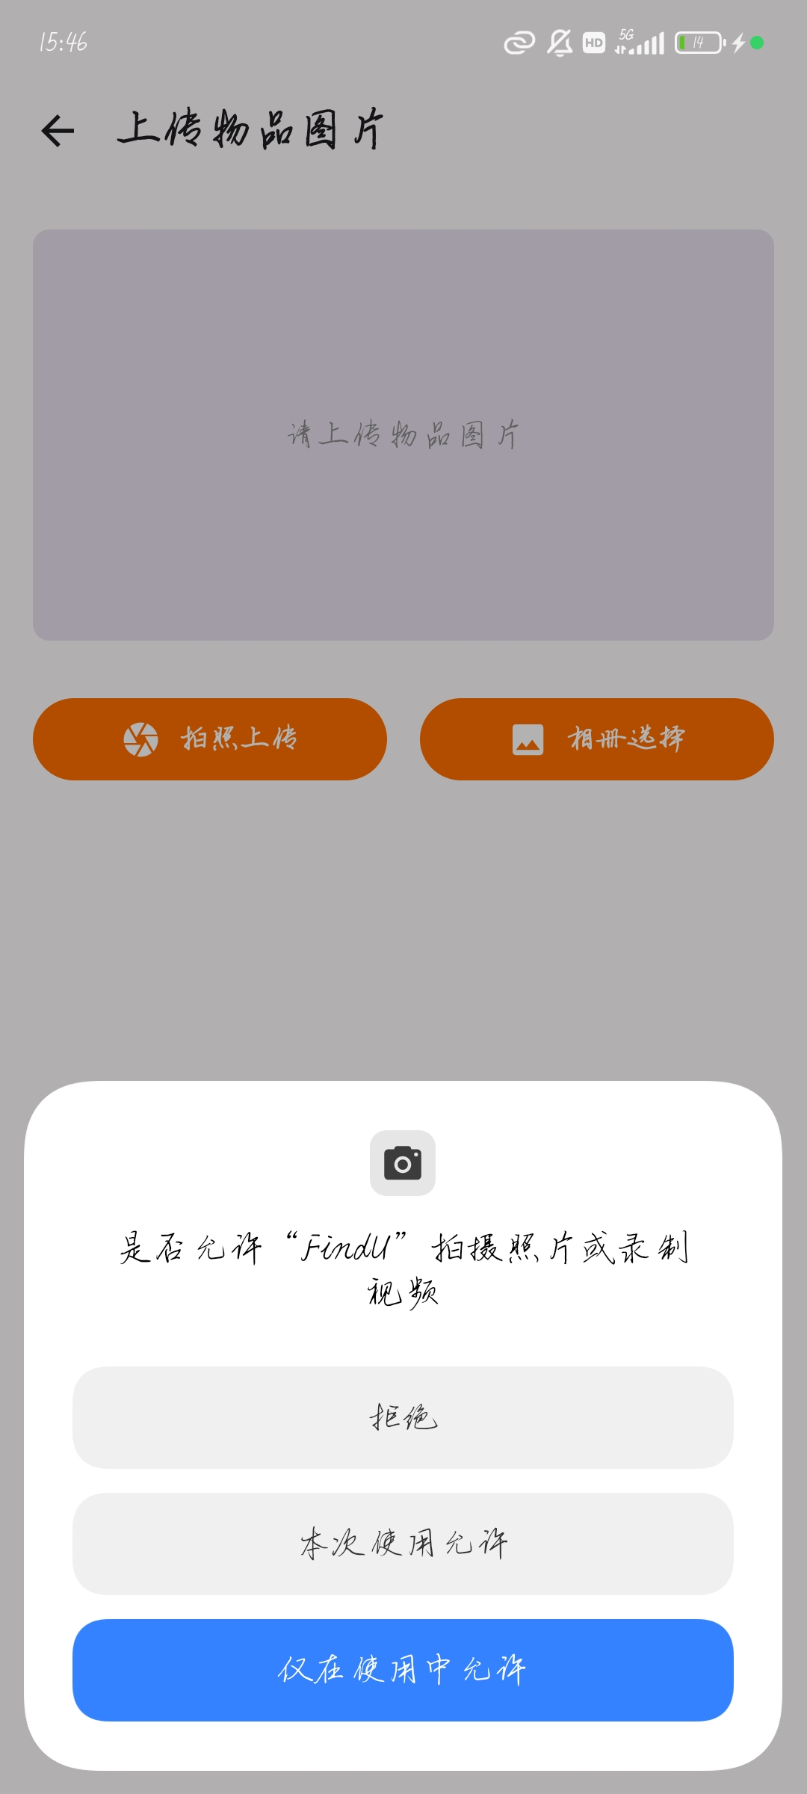

10.6 地图导航功能

功能说明：展示物品拾得位置，支持调用高德地图进行导航。

操作：在匹配详情页点击 “导航” 按钮，选择导航方式（App 内/外部地图）

**结果展示：**

**匹配详情页 App内导航**

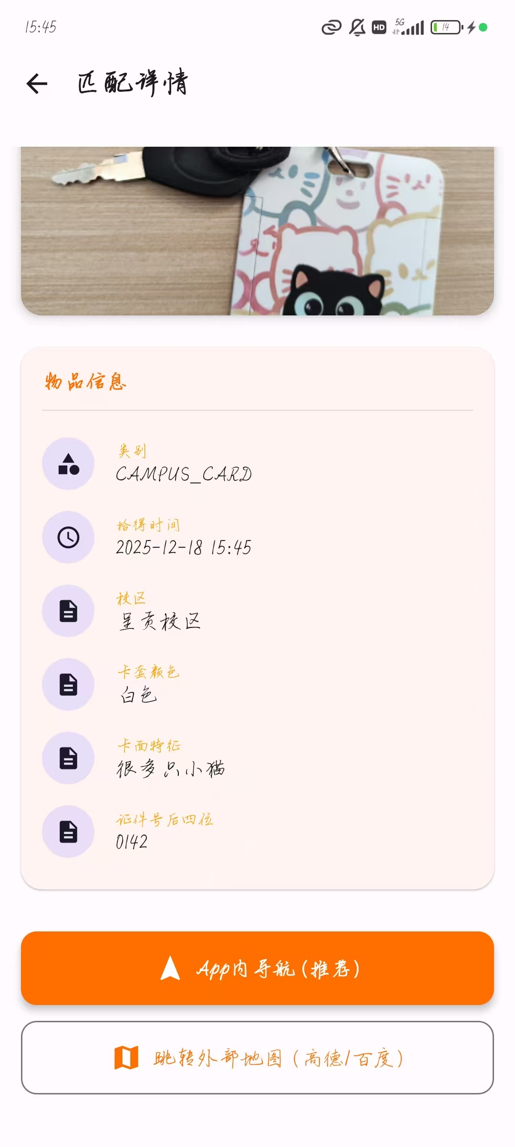 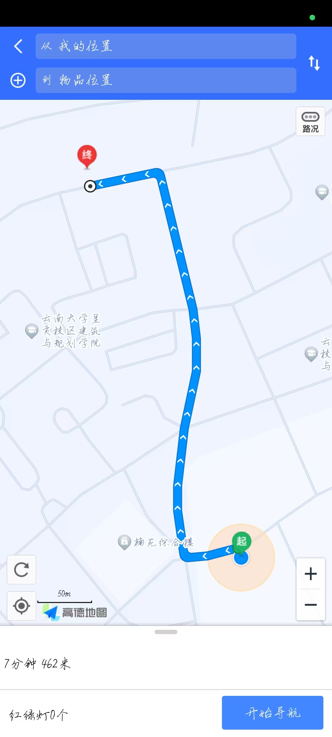

**外部地图导航：请求打开高德地图 导航**

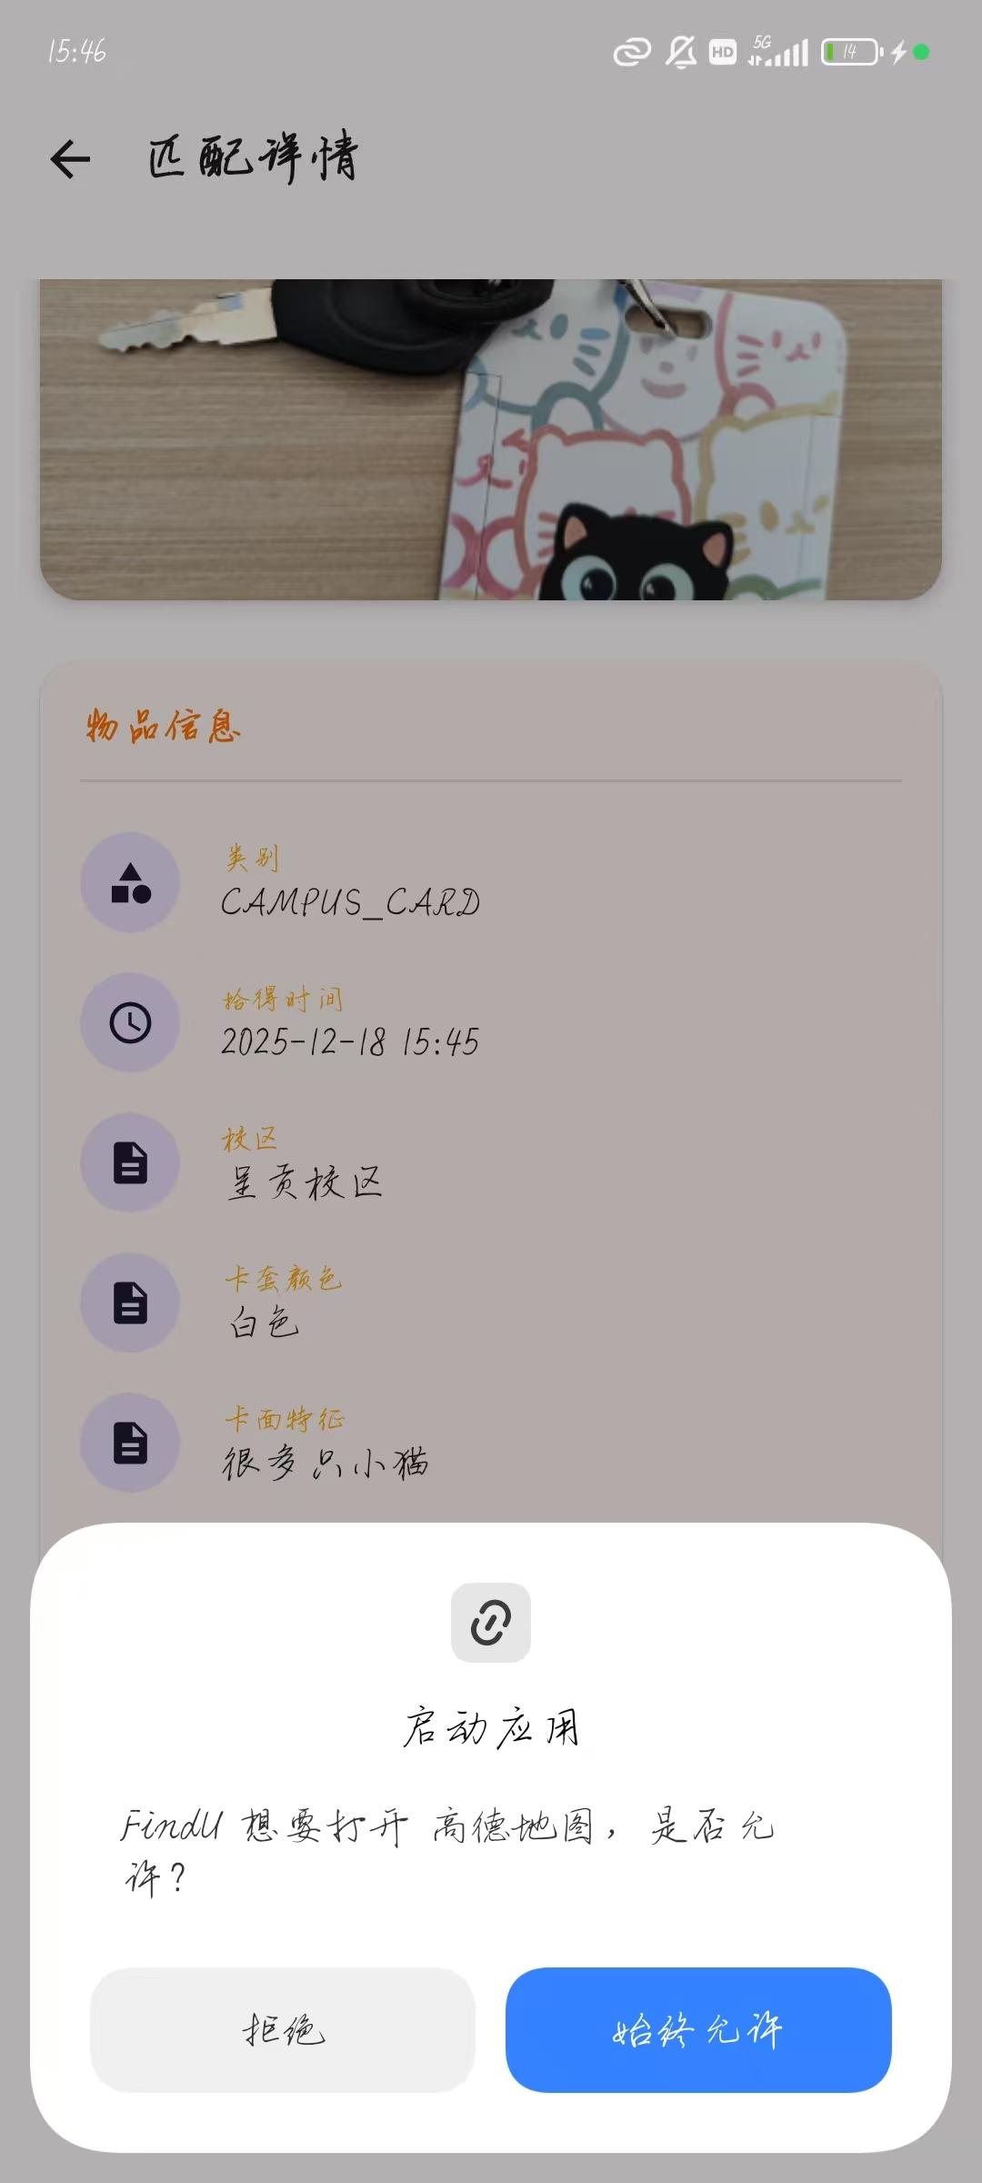 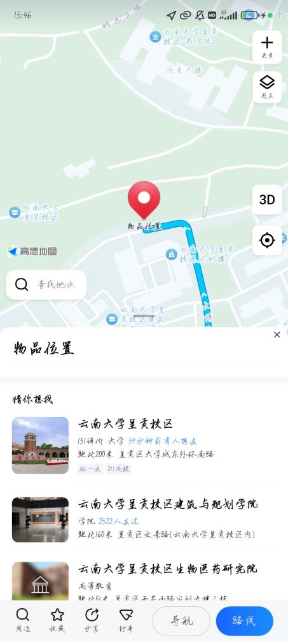

**11 问题与改进**

11.1 开发中遇到的问题

1. Supabase Auth 与用户表同步问题：注册时若网络中断，可能导致auth.users创建成功但public.users未写入，需在登录时补充检查并创建资料；
2. 定位权限被拒：约 15% 的测试用户拒绝定位权限，导致无法发布位置，需优化无位置时的提示（允许手动输入地址）；
3. 匹配算法精度不足：简单关键词匹配可能误判，需引入更复杂的 NLP（自然语言处理）模型。

11.2 改进方向

引入 Supabase Realtime 功能，实现物品状态实时更新（无需手动刷新）；

优化匹配算法，增加物品品牌、尺寸等特征权重；

**12 总结**

12.1 项目成果

本项目完成了一个功能完整的失物招领系统，实现了用户认证、物品发布、智能匹配、地图导航等核心功能，通过 Supabase 实现云端数据管理，通过 Git 保证团队协作效率。系统在测试中表现稳定，基本满足设计目标。

12.2 学习收获

掌握 Jetpack Compose 声明式 UI 开发，理解 StateFlow 数据驱动 UI 的原理；

熟悉 Supabase 等 BaaS 平台的使用，学会设计数据库表结构和安全策略；

实践了 Android 权限管理、地图 SDK 集成等关键技术；

体会到团队协作中代码规范和版本控制的重要性。

12.3 不足与展望

系统在匹配精度和用户隐私保护上仍有提升空间，未来可结合机器学习优化匹配算法，并增加人脸识别（用于校园卡等物品验证）等功能，进一步提升实用性。